Pengembangan Aplikasi Penyewaan Lapangan Futsal Berbasis Android di Kota Garut

¹ Fahmi Al Ghiffari
¹ Institut Pendidikan Indonesia Garut
Email: ¹fahmi_al_ghifari_mhs@institutpendidikan.ac.id

Abstrak
Seiring dengan perkembangan zaman, futsal menjadi trend untuk berbagai usia mulai dari anak-anak, remaja hingga orang tua. Dan selama ini pengelola telah mengelola data lapangan, data pelanggan, data jadwal, dan data sewa masih tercatat secara manual dengan tulisan tangan. Begitu juga dengan pelanggan, untuk memesan lapangan pelanggan harus datang langsung ke lapangan untuk melakukan sewa, dan ini hanya membuang waktu.
Teknologi informasi saat ini yang sangat populer dan digunakan secara efektif oleh banyak orang adalah telepon seluler. Dengan aplikasi pemrograman yang terintegrasi dengan sistem database, pengguna dapat melakukan pengelolaan secara langsung. Metode penelitian yang akan digunakan dalam penelitian ini adalah metodologi pengembangan sekuensial limier, yaitu suatu pendekatan pengembangan perangkat lunak secara sistematis. Dan dalam penulisan ini dikembangkan Aplikasi Penyewaan Lapangan Futsal Berbasis Android di Kota Garut dengan menggunakan bahasa pemrograman Java dan menggunakan database MySQL.
Setelah dilakukan penelitian dapat disimpulkan bahwa aplikasi ini sesuai dengan kebutuhan menurut responden yang memilih sangat setuju dengan jumlah 68%, dan pernyataan bahwa aplikasi ini bermanfaat bagi pengguna menurut responden yang memilih sangat setuju dengan jumlah 60% dan sisanya responden cenderung memilih setuju pada setiap pertanyaan. Dari pengujian install dapat disimpulkan bahwa aplikasi rental lapangan futsal berhasil diinstall dan di-uninstall pada sampel 5 perangkat yang berbeda, sehingga dikatakan layak untuk digunakan. Dengan adanya program ini diharapkan kedepannya dapat mempermudah dalam proses pemesanan dan pengelolaan lapangan futsal.

Kata kunci: Futsal, Android, Basis Data, Pengembangan Aplikasi

Abstract
Along with the times, futsal has become a trend for all ages, from children, teenagers to the elderly. And so far the manager has managed field data, customer data, schedule data, and rental data, which are still recorded manually by hand. Likewise with customers, to order a field the customer has to come directly to the field to rent, and this is just a waste of time.
Today's information technology that is very popular and is used effectively by many people is the cell phone. With programming applications that are integrated with the database system, users can perform management directly. The research method that will be used in this research is a limier sequential development methodology, which is a systematic software development approach. And in this writing, an Android-based Futsal Field Rental Application in Garut City was developed using the Java programming language and using the MySQL database.
After conducting research, it can be concluded that this application is in accordance with the needs according to respondents who chose to strongly agree with the number 68%, and the statement that this application is useful for users according to respondents who chose to strongly agree with the number 60% and the remaining respondents tend to choose to agree on each question. From the install test it can be concluded that the futsal field rental application was successfully installed and uninstalled on a sample of 5 different devices, so it is said to be feasible to use. With this program, it is hoped that in the future it will be able to simplify the process of ordering and managing the futsal field.

Keywords: Futsal, Android, Database, Application Development

PENDAHULUAN

Di era modern ini, masyarakat terutama orang dewasa bahkan remaja sudah memahami pentingnya olahraga. Ada berbagai macam olahraga yang dipilih, namun belakangan ini olahraga yang sangat populer dan banyak diminati adalah futsal. Futsal saat ini merupakan salah satu olahraga yang paling digemari di Indonesia.
Lapangan sepak bola sekarang sangat terbatas, sehingga lapangan futsal menjadi alternatif dalam bermain sepak bola yang dimainkan di dalam ruangan atau di luar ruangan dan ukuran lapangan futsal memiliki panjang kurang lebih antara 25 meter hingga 43 meter sedangkan lebar 15 hingga 25 meter dengan ukuran yang kecil dan cukup hemat tempat, para pebisnis mulai tertarik untuk membuat lapangan futsal karena keuntungan yang didapat cukup besar dan menggiurkan bagi para pebisnis. Namun sebagian besar pengelola lapangan futsal dalam mengelola data lapangan, jadwal, data pesanan, dan data pelanggan masih dilakukan secara manual.
Pencatatan jadwal sewa juga sering terjadi kesalahan karena informasi mengenai penggunaan lapangan kurang akurat dan rawan kesalahan.
Selain itu, pembuatan laporan terkait kegiatan persewaan lapangan membutuhkan waktu yang lama dan belum maksimal karena masih dirancang dan disusun secara manual. Hal ini mengakibatkan pencarian data masih dilakukan dengan browsing arsip – arsip yang dapat memakan waktu.
Dalam beberapa tahun terakhir, pekerjaan telah dilakukan dengan Mobile, menunjukkan efektivitas metodologi ini untuk pengembangan aplikasi seluler dan pentingnya aplikasi untuk manajemen data sesuai dengan konteks [10] dan proses logistik, yang telah digunakan di berbagai bidang seperti konstruksi, pariwisata, logistik, dll, dengan banyak hasil yang memuaskan.
Proses bisnis di tempat persewaan lapangan futsal saat ini umumnya masih mengharuskan pelanggan untuk datang terlebih dahulu untuk melakukan persewaan dan mengatur jadwal persewaan yang diinginkan. Sehingga pelanggan tidak mengetahui jadwal yang masih kosong secara real time. Setiap hari petugas mencatat sewa dari pelanggan ke buku pesanan dan pada hari sewa, pelanggan akan melakukan pembayaran sewa. Hal ini juga dapat menyebabkan kesalahan dalam pencatatan.
Untuk itu kami mengusulkan pembangunan aplikasi persewaan lapangan futsal berbasis android di kota Garut, dengan tujuan untuk memudahkan pelanggan dalam proses pemesanan, melihat jadwal yang tersedia dan memudahkan pengelola dalam mengelolanya. lapangan, baik dari data sewa, pembayaran maupun rekap data pemesanan. . Mengingat situasi saat ini, semuanya sudah terbantu dengan menggunakan perangkat mobile yang tentunya dapat mempermudah dalam proses pemesanan dan pengelolaannya.
Bagian 1 merupakan pendahuluan, bagian 2 berisi tinjauan pustaka dari penelitian sebelumnya, keterbatasannya dan dampaknya terhadap pengguna akhir. Bagian 3 merumuskan metodologi yang akan digunakan dan menjelaskan fase-fase yang berbeda, merinci pengembangan aplikasi yang pada akhirnya akan diimplementasikan. Bagian 4 merupakan tahap hasil terhadap indikator-indikator yang dipelajari. Pada bagian 5 dilakukan pembahasan, dimana hasil yang diperoleh dianalisis. Terakhir, pada bagian 6, terdapat kesimpulan yang memperkuat usulan tujuan pengembangan aplikasi penyewaan lapangan futsal berbasis android di kota Garut.

- KAJIAN LITERATUR
Pada bagian ini, kami melakukan review terhadap penelitian terdahulu yang paling relevan dikembangkan yang telah menggunakan teknologi digital untuk berbagai aspek, dalam hal ini kami memilih penelitian terkait penyewaan lapangan futsal berbasis aplikasi yaitu aplikasi android.
Pada artikel [1], aplikasi yang membangun komunitas dalam dunia olahraga, dengan menyediakan aplikasi yang dapat menghubungkan semua aspek olahraga, seperti membangun tim, menemukan pemain individu untuk mendapatkan tim atau sebaliknya, membuat kompetisi, menyewa bidang tujuan yang beragam seperti hanya untuk latihan saja atau sparring. Membangun aplikasi ini membuat komunikasi antar anggota tim menjadi lebih efisien, karena setiap pemain akan terhubung dengan aplikasi ini sehingga dapat mengetahui informasi terbaru dari tim, atau info lainnya. Parung Futsal mengembangkan sistem berbasis web yang dapat melakukan pemesanan lapangan, proses transaksi sewa lapangan, dan pembuatan laporan menggunakan berbasis web sebagai alat bantu untuk mengatasi kendala sistem yang masih manual [3].
Dalam penelitian [4] Hangar Futsal Mengembangkan sebuah aplikasi android yang dapat membantu untuk pemesanan lapangan sepak bola dan informasi tentang pertandingan sepak bola. Aplikasi ini menggunakan metode Extreme Programming. Hasil
dari aplikasi ini jika, pelanggan dapat memesan lapangan sepak bola secara online dan memiliki informasi tentang pertandingan sepak bola di ponsel android mereka.
Pada artikel [2] Kesimpulan dari penelitian ini adalah telah dibuat sistem pemesanan lapangan futsal berbasis android yang dapat digunakan sebagai solusi dalam menyelesaikan permasalahan dalam pemesanan lapangan futsal. Berdasarkan kesimpulan dari hasil penelitian ini, maka direkomendasikan: (1) Sistem pemesanan lapangan futsal berbasis android yang dibangun sangat membantu konsumen dalam melakukan proses pemesanan. (2) Dengan sistem pemesanan lapangan futsal berbasis android ini konsumen dapat memesan lapangan tanpa harus datang ke tempat. (3) Dapat memberikan informasi jadwal pertandingan dengan mudah.

METODE PENELITIAN

Metode penelitian yang digunakan dalam penelitian ini adalah Metode Deskriptif. Metode deskriptif atau metode survey adalah suatu metode dalam sekelompok manusia, suatu objek, suatu set kondisi, suatu sistem pemikiran, atau suatu peristiwa pada masa sekarang. Tujuan penelitian deskriptif ini untuk membuat deskripsi, gambaran, atau lukisan secara sistematis, faktual dan akurat mengenai fakta-fakta, sifat-sifat serta hubungan antar fenemona yang disediakan. Ditinjau dari masalah yang ada, teknik dan alat yang digunakan, serta tempat dan waktu penelitian dilakukan.
Metode pengumpulan data yang digunakan adalah;
- Metode Observasi
Pada metode kegiatan yang dilakukan adalah melihat serta mempelajari sistem pencarian data lapangan futsal yang akan diteliti.
- Metode Studi Pustaka Studi pustaka,
belajar, mencari, dan mengumpulkan data yang berhubungan dengan penelitian seperti buku dan internet yang berkaitan dengan objek permasalahan.
Sistem Metode Pengembangan adalah menyusun suatu sistem yang baru untuk menerapkan sistem yang lama secara keseluruhan atau memperbaiki sistem yang telah berjalan. Dalam penelitian ini menggunakan metode pengembangan sistem sekuensiel linier. Metode sekuensiel linier Roger S. Pressman, Ph.D. Terdapat 6 (enam) tahapan untuk dapat mengembangkan suatu perangkat lunak, yaitu :
- Rekayasa dan pemodelan sistem atau informasi
Membangun persyaratan dari semua elemen sistem dan mengalokasikan beberapa subset dari kebutuhan perangkat lunak tersebut.
- Analisis kebutuhan perangkat lunak
Proses pengumpulan kebutuhan diintensifkan dan perhatikan, khususnya pada perangkat lunak. Untuk memahami sifat program yang dibangun, perekayasa perangkat lunak (analis) harus memahami domain informasi, tingkah laku, unjuk kerja dan antarmuka ( antarmuka ) yang diperlukan.
- Desain
Proses desain menerjemahkan persyaratan atau kebutuhan ke dalam sebuah representasi perangkat lunak yang dapat diperkirakan demi kualitas sebelum dimulai pengkodean.
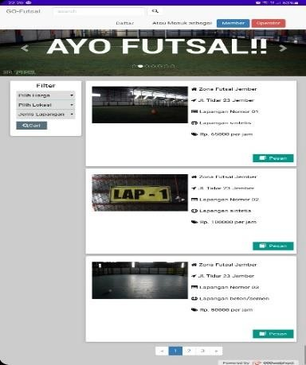
- Generasi kode
Desain harus diterjemahkan ke dalam bentuk yang dapat dipahami oleh mesin, yaitu ke dalam bahasa pemrograman melalui proses coding.
- Pengujian
Proses pengujian berfokus pada logika perangkat lunak perangkat lunak, memastikan bahwa semua pernyataan sudah diuji, dan pada eksternal fungsional yaitu mengarahkan pengujian untuk menemukan kesalahan kesalahan dan memastikan bahwa input yang akan memberikan hasil aktual sesuai dengan hasil yang dibutuhkan.
- Pemeliharaan
Pemeliharaan perangkat lunak mengaplikasikan lagi setiap fase program sebelumnya dan tidak membuat yang baru lagi.

HASIL DAN PEMBAHASAN

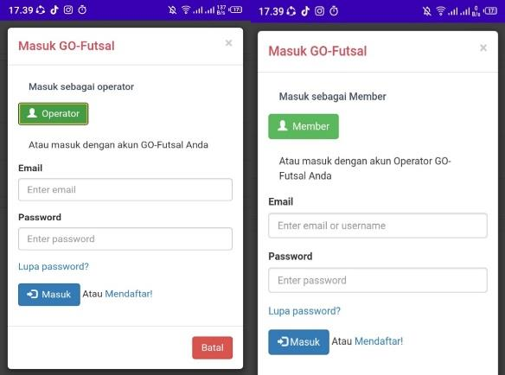
Berdasarkan hasil penelitian yang dilakukan, hasil akhir dari semua kegiatan dan tahapan-tahapan pengembangan sistem yang telah dilakukan sebelumnya merupakan penerapan dari rancangan-rancangan yang diuraikan pada langkah-langkah yang terdiri dari desain file, desain input , desain output . Adapun hasil dari penelitian ini berupa Sistem Penyewaan Lapangan Futsal Berbasis Mobile Android. Sistem ini dibuat dengan menggunakan bahasa pemrograman Java & PHP. Adapun langkah-langkah penggunaan dari sistem ini dapat dijelaskan sebagai berikut;
- Menu Utama
Menu utama dari aplikasi ini berisi menu pilihan agar dapat memilih sesuai keinginan, seperti data lapangan, filter lapangan, dan pilihan tombol login member atau operator.Masuk Menu

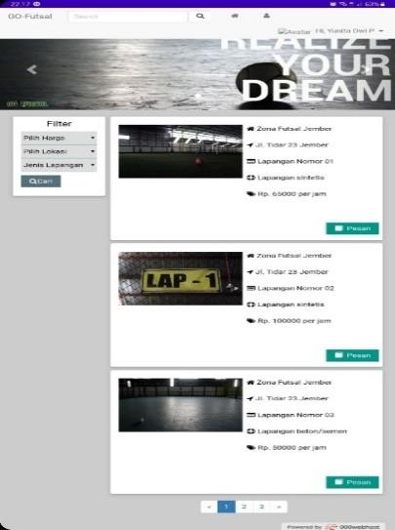
Menu login dari aplikasi ini berisi kolom untuk email dan password, serta ada pilihan untuk login sebagai operator atau member. Dan ada juga pilihan “lupa password” untuk mengantisipasi jika pengguna lupa dengan password akunnya.

- Anggota Menu
Dimenu member ini tersedia berbagai pilihan lapangan futsal dan kolom filter untuk mencari lapangan sesuai yang diinginkan pengguna. Selain itu dimenu member tersedia kolom dan username pengguna dipojok kanan atas menu.

- Operator Menu
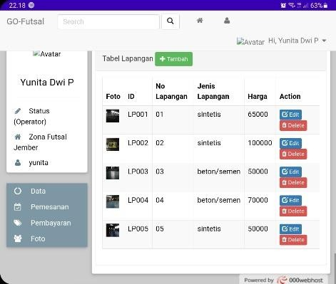
Menu Operator ini pengguna dapat mengontrol informasi tentang lokasi Futsal, memastikan pemesanan baik offline maupun online dan juga pengguna dapat mengelola data futsal baik input, edit maupun hapus data.
Tid ak |  | Pertanyaan |  | Jumlah Persentase (%)
 |  |  |  | 1 |  | 2 |  | 3 |  | 4 |  | 5
1 |  | Apakah informasi yang disediakan oleh aplikasi Mudah ? |  | 0% |  | 0% |  | 0% |  | 64% |  | 36%
2 |  | Apakah fitur-fitur dalam aplikasi berfungsi dengan baik ? |  | 0% |  | 0% |  | 12% |  | 56% |  | 32%
3 |  | Apakah aplikasi ini layak untuk digunakan ? |  | 0% |  | 0% |  | 0% |  | 52% |  | 48%
4 |  | Apakah aplikasi ini nyaman digunakan ? |  | 0% |  | 2% |  | 12% |  | 60% |  | 28%
5 |  | Apakah aplikasi ini sesuai dengan kebutuhan? |  | 0% |  | 0% |  | 4% |  | 28% |  | 68%
 | 6 |  | Apakah aplikasi ini mudah digunakan ? |  | 0% |  | 0% |  | 4% |  | 60% |  | 36%
 | 7 |  | Apakah aplikasi ini dapat membantu pengguna dalam penyewaan lapangan futsal ? |  | 0% |  | 0% |  | 0% |  | 52% |  | 48%
 | 8 |  | Apakah aplikasi ini bermanfaat bagi pengguna? |  | 0% |  | 0% |  | 8% |  | 32% |  | 60%
 | 9 |  | Apakah aplikasi merespon permintaan dengan cepat? |  | 0% |  | 0% |  | 24% |  | 48% |  | 28%
 | 10 |  | Secara keseluruhan apakah aplikasi ini memiliki fungsi dan kemampuan sesuai  dengan yang diharapkan ? |  | 0% |  | 0% |  | 12% |  | 60% |  | 28%
Pengujian dalam kuesioner ini terdiri dari sepuluh pertanyaan bentuk yang dibagikan pada 25 responden. Kuesioner dibuat menggunakan skala likert dari skala 1 sampai 5. Berdasarkan data yang dihasilkan dari kuesioner, dilakukan perhitungan menggunakan skala likert.
Tabel di atas dapat ditarik kesimpulan bahwa aplikasi ini sesuai dengan kebutuhan menurut responden yang lebih banyak memilih dengan jumlah 68%, dan pernyataan bahwa aplikasi ini bermanfaat bagi pengguna menurut responden yang lebih banyak memilih 60%, dan sisanya setuju cenderung memilih setuju pada setiap pertanyaannya.

SIMPULAN DAN REKMOENDASI

Berdasarkan penelitian yang telah dilakukan dan telah diuraikan, maka dapat dikatakan beberapa hal sebagai berikut :
  - Dengan adanya aplikasi penyewaan lapangan futsal ini, penyewa tidak perlu lagi menelepon atau datang langsung ke tempat untuk mendapatkan informasi dan menunggu informasi terkini dari lapangan.
  - Selain dapat digunakan untuk menyewa dan juga mengunjungi tempat lapangan futsal, aplikasi ini juga dapat memberikan informasi tentang lapangan futsal, mulai dari lokasi lapangan futsal, jenis lapangan dan juga harganya sehingga memudahkan para penyewa untuk memilih sesuai keinginannya, karena dilengkapi oleh data pendukung, penyewa juga dapat melihat sekilas kondisi melalui foto yang diupload oleh pemilik lapangan futsal.
Berdasarkan simpulan dan analisis yang telah dilakukan, maka terdapat saran-saran sebagai berikut :
- Tampilan Android dari aplikasi penyewaan lapangan futsal ini agar dibuat lebih menarik lagi.
- Ditambahkan informasi yang selalu update tentang lapangan futsal disekitar area pengguna.
- menambahkan beberapa metode pembayaran agar memudahkan pengguna dalam melakukan penyewaan.
Dengan adanya aplikasi ini diharapkan dapat mempermudah dan memberikan keuntungan pada pemilik lapangan futsal dan juga dapat membantu dalam proses penyewaan data, kemudahan memberikan informasi kepada konsumen mengenai harga dan fasilitas yang tersedia.

REFERENSI

Abernathy, EL (2019). Sistem dan metode untuk menciptakan komunitas olahraga tim.
Amerika Serikat: Google Paten.
Artiyan Prasetya, AH (2018). Pengembangan Aplikasi Pemesanan Lapangan Futsal Di Kota Malang. Jurnal Pengembangan Teknologi Informasi dan Ilmu Komputer , 7293
Batam Berbasis Android . Batam .
Darmawan, D. (2017). Teknologi Pembelajaran. Remaja Rosdakarya.
Darmawan D, (2020). Teknologi Pembelajaran Bandung: PT Remaja Rosdakarya Bandung
Darmawan, D. (2016). Mobile Learning: Sebuah Aplikasi Teknologi Pembelajaran. Jakarta: Rajawali.
Darmawan, D. (2013). Teknologi Pembelajaran. Bandung: Rosda.
Darmawan, D. (2014). Inovasi Pendidikan Pendekatan Praktik Teknologi Multimedia Dan Pembelajaran Online. Bandung: PT Remaja Rosdakarya Offset.
Darmawan, D. (2014). Pengembangan ELearning Teori dan Desain. Bandung: Rosda.
Darmawan, D. (2016). Metode Penelitian Kuantitatif. Bandung: Remaja Rosdakarya.
Darmawan, D. (2012). Pendidikan Teknologi Informasi dan Komunikasi Bandung: Remaja Rosdakarya.
Darmawan, D., Kartawinata, H. & Astorina, W. (2018). Development of Web-Based Electronic Learning System (WELS) in Improving the Effectiveness of the Study at Vocational High School “Dharma Nusantara”. Journal of Computer Science, 14(4), 562-573. https://doi.org/10.3844/jcssp.2018.562. 573.

Darmawan, D., Suryadi, E, Wahyudin, D. (2019). Smart Digital for Mobile Communication Through TVUPI Streaming for Higher Education. International Journal of Interactive Mobile Technologies. Vol. 13, No. 5,2019.https://doi.org/10.3991/ijim.v13 i05.10286.
Darmawan, D., Ruyadi, Y., Abdu, W.J., Hufad, A., (2017). Efforts to Know the Rate at which Students Analyze and Synthesize Information in Science and Social Science Disciplines: A Multidisciplinary Bio-Communication Study, OnLine Journal of Biological Sciences, Volume 17, Number 3 (2017) pp 226-231.
Darmawan, D., Harahap, E. (2016). Communication Strategy For Enhancing Quality of Graduates Nonformal Education Through Computer Based Test (CBT) in West Java Indonesia, International Journal of Applied Engineering Research, Volume 11, Number 15 (2016) pp 8641-8645.
Darmawan, D, et al .(2019). ICMLS version 3.0 as a prototype of biocommunication model for revolutionary human numerical competences on vocational education practices. J. Phys.: Conf. Ser. 1402 077073.
Darmawan, D. (2020). Development of ICMLS Version 2 (Integrated Communication and Mobile Laboratory Simulator) To Improve 4.0 Century Industry Skills in Vocational Schools. International Journal Interactive Mobile Technologies. Vol.14, No.8, 2020. p. 97-113. https://doi.org/ 10.3991/ijim. v14i08.12625
Darmawan, D., Kiyindou A,, Pascal, C., Setiawa, L., Risda, D. (2021). Applied Bio-Communication For Language Competence. International Journal Of Scientific & Technology Research Vol. 10, Issue 02, February 2021.
Darmawan, D. (2012). Biological Communication Through ICT Implementation: New Paradigm in Communication and Information Technology for Accelerated Learning. Germany: Lambert Academic Publishing Germany.
Darmawan,D., (2012). "Biological Communication Behavior through Information Technology Implementation in Learning Accelerated," International Journal of Communications, Network and System Sciences, Vol. 5 No. 8, 2012, pp. 454- 462. doi:
Dwi Ratnasari, dkk. “Rancang Bangun Aplikasi Penyewaan Lapangan Futsal Berbasis Android” JUTI: Jurnal Ilmiah Teknologi Informasi - Volume 16, Nomor 2, Juli 2018: 144
Jogiyanto, HM 2005. Analisis dan Desain Sistem Informasi., Andi., Yogyakarta.
Mulyana D. 2011. Pembuatan Perangkat Lunak Mobile Untuk Pemesanan Penggunaan Lapangan Futsal Berbasis Web, Ilmu Komputer, Universitas Siliwangi.
Nasrullah, Mohammad. 2013. Aplikasi Pemesanan Buku Berbasis Android . Teknik Informatika STMIK AKAKOM YOGYAKARTA.
Ngabdillah, S. (2017). Sistem Informasi Pemesanan Lapangan Futsal Berbasis Android.
Nugroho, A. 2005. Analisis dan Perancangan Sistem Informasi Dengan Metodologi Berorientasi Objek, Informatika, Bandung.
Nugroho, Bunafit. 2004. Aplikasi Pemrograman Web Dinamis dengan PHP dan Mysql . Yogyakarta: Gava Media.
Nugroho., Adi Arifin. 2010. Sistem Informasi Pemesanan Penggunaan Lapangan Futsal Berbasis Web (Studi Kasus United Futsal Kudus) , Universitas Diponegoro, Semarang.
Nurchmawati, V.a. (2017). Pengembangan Aplikasi Penyewaan Lapangan Futsal Berbasis Android Studi Kasus: Hanggar Futsal Pancoran. Kalbis Scientia , 14.
Pramudyatman, Y. 2016. Rekayasa Aplikasi Pemesanan Online Lapangan Futsal , Universitas Sanata Dharma, Yogyakarta.
Rahayu NT 2012. Aplikasi Pemesanan Lapangan Futsal Berbasis Android Pada Fanny Futsal Semarang, Sistem Informasi, Universitas Stikubank ( Unisbank) Semarang.
Ruse, Aryi Adriyan. 2016. “Perancangan Aplikasi Pemesanan Lapangan Futsal Berbasis Web Di Salatiga ”. Skripsi Sarjana. Universitas Kristen Satya Wacana Salatiga.
Simki.UnpKediri , 6.
Swastika HR., Khasanah FN. 2017. Sistem Informasi Reservasi Lapangan Futsal Pada Futsal Corner Menggunakan Metode Waterfall. Jurnal Mahasiswa Bina Insani. saya (2):251-266.
Syafii. 2014. Aplikasi Penyewaan Lapangan Berbasis Web , Politeknik Negeri Batam. Sitompul, Irawati. 2017. Sistem Informasi Pemesanan Lapangan Futsal di Vitka Futsal

